Час литературных развлечений «Книга – тайна, книга – клад, книга – лучший друг ребят!»
2 апреля для учащихся 4-5 классов школ города в рамках Недели детской книги было организовано и проведено мероприятие «Книга – тайна, книга – клад, книга – лучший друг ребят!»
Цель: формирование у детей младшего школьного возраста интереса и потребности в чтении (восприятии) книг, развитие эстетического вкуса, организация досуга детей.
Задачи:
- познакомить детей с различными жанрами детской литературы, используя викторины, игры, загадки и другие игровые моменты.

- Способствовать развитию воображения, памяти, мышления, создать условия для расширения кругозора детей, привлечь к словесному творчеству.

- Формировать активную читательскую деятельность, рекомендовать лучшие произведения детской литературы.

В ходе программы ребята вспоминали стихи прославленных детских поэтов и читали отрывки наизусть. Не забыли и про Незнайку, который неумело подбирал рифмы и сочинял стихи про своих друзей и сами попробовали подобрать рифмы к словам и сочинить четверостишья.
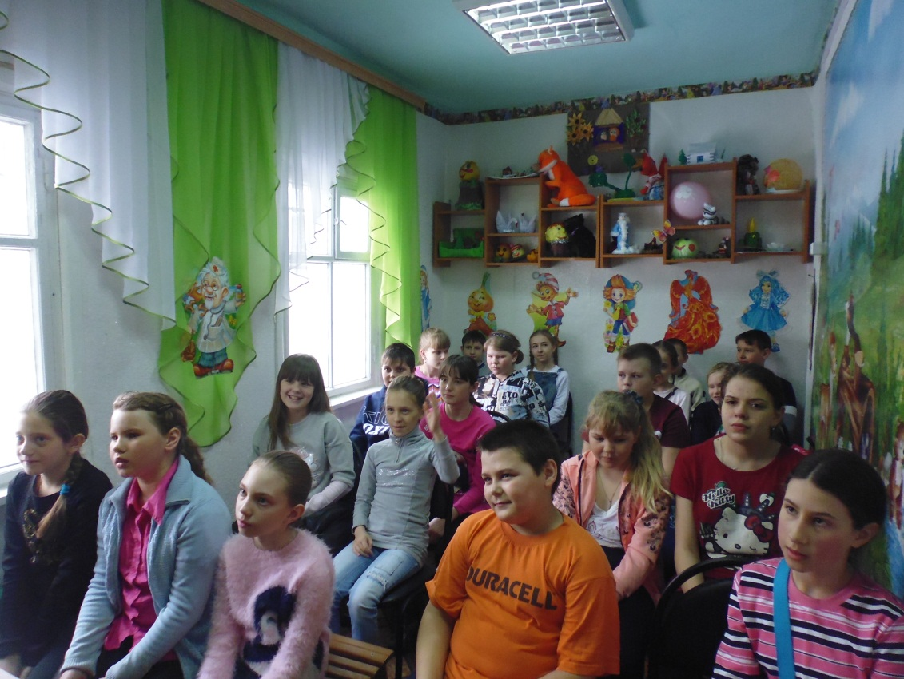
Далее обратились к музыкальным сказочным героям, где угадывали песню, мультфильм или кинофильм и героя, который её исполняет. Складывали из слов пословицы о книге и чтении, отвечали на вопросы литературной викторины, отгадывали загадки.
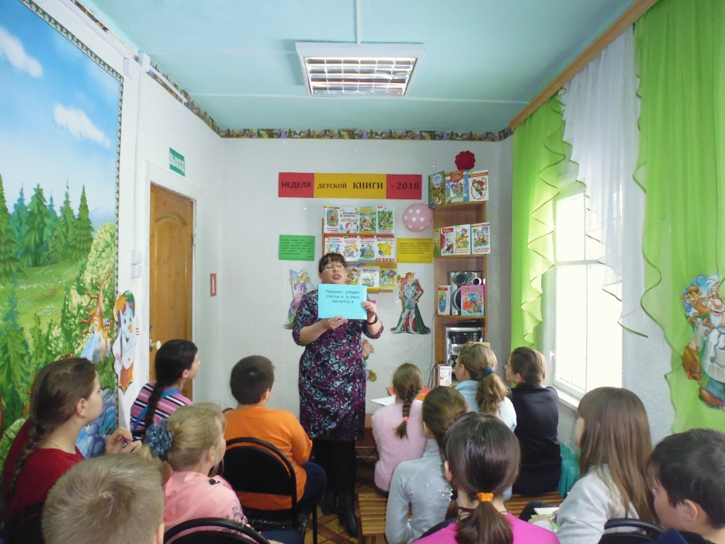

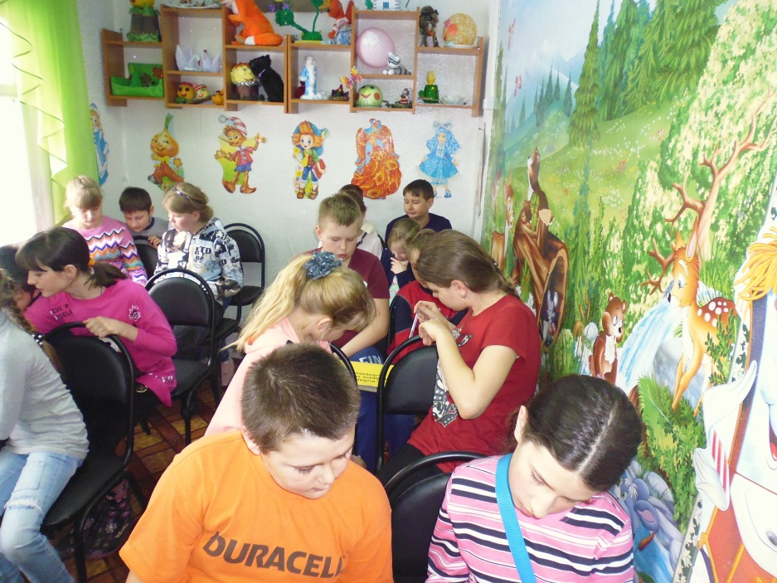
Не обошли стороной и знания нашего родного русского языка. Участники программы изменяли слова по родам, по числам, исправляли ошибки в предложениях.
Очень интересно прошел конкурс «Скороговорок», ведь недаром считается, что «рассказать скороговорку тяжелей, чем влезть на горку». Но у ребят это прекрасно получилось!
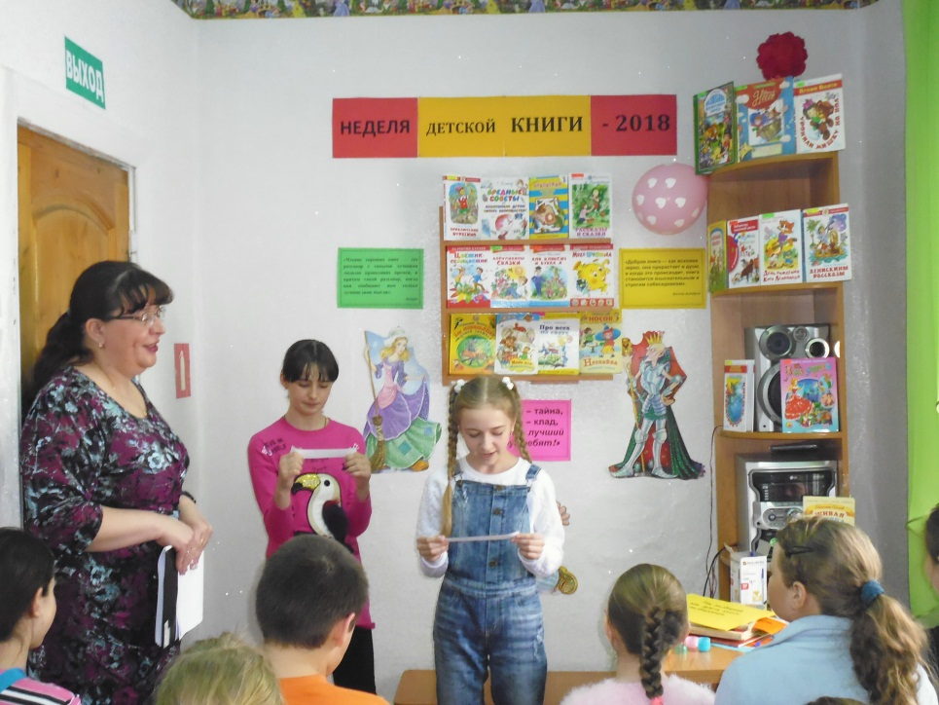
А в заключительном конкурсе «Назови автора» наши юные читатели не просто вспоминали писателей, но и пересказывали отрывки из наиболее понравившихся произведений этих авторов.
Все участника часа литературных развлечений узнали что – то новое для себя и получили массу положительных эмоций.
